Міністерство освіти і науки України
ВСП “Львівський фаховий коледж харчової і переробної промисловості Національного університету харчових технологій”

Звіт до лабораторної роботи №2 з дисципліни
“ Спеціалізоване прикладне програмування”

на тему: “Обчислення арифметичних виразів”

студента 3 групи Комп’ютерні науки
спеціальності 122 Комп’ютерні науки
Трухан Софія Петрівна
Керівник викладач Івасюк Р.В.

Львів – 2026 рік
Тема: Обчислення арифметичних виразів.
Мета: Познайомитись з середовищами розробки Python і отримати головні навики розробки програмного забезпечення мовою Python.
Хід роботи
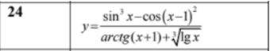
Завдання. Варіант 24. $y=\frac{\sin^{3}x-cos{\left(x-1\right)}^{2}}{arctg\left(x+1\right)+\sqrt[3]{lgx}}$

Код:
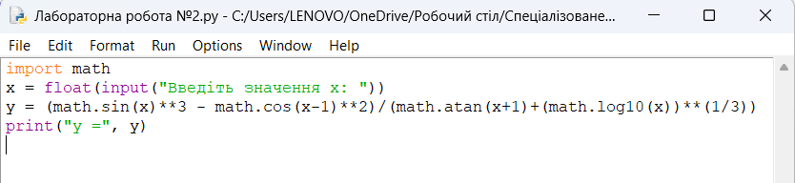

Результат запуску програми:
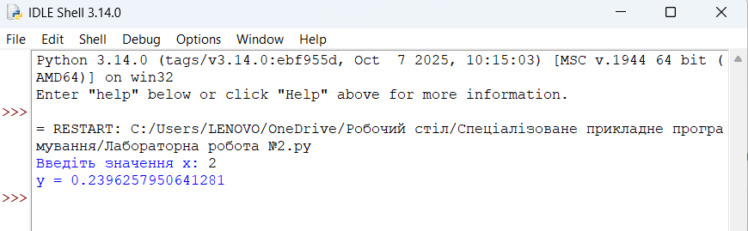

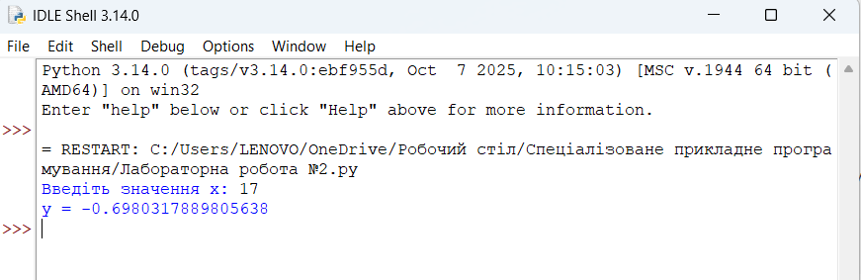
Відповіді на контрольні питання:
- Які особливості та переваги мови Python Ви знаєте?
Python простий у навчанні. Його синтаксис лаконічний, а код легко читається. Читати та писати програми на Python набагато простіше, ніж на інших мовах програмування, таких як C++, Java, C#. Безкоштовний та з відкритим вихідним кодом. Ви можете вільно використовувати і розповсюджувати код Python навіть у комерційних цілях. Python використовується для розробки веб-застосунків, обробки даних, швидкої розробки додатків (RAD) і не тільки. Python дозволяє писати програми з меншою кількістю рядків коду, ніж більшість інших
мов програмування. Кросплатформність — ви можете переносити програми Python з однієї платформи на іншу і запускати їх без будь-яких змін.

- Назвіть основні принципи синтаксису мови Python.
Оформлення блоків коду робиться 4 пробілами. Хоча й можливе використання
табуляції для проставлення відступів, але цей спосіб є менш переважним. Варто
зауважити, що Python3 не допускає використання табуляції та пробілів одночасно.
По-друге, є два способи вирівнювання елементів, обгорнутих у дужки (круглі,
квадратні або фігурні). Перший - це вертикальне вирівнювання, другий -
використання висячого відступу. Слід пам'ятати, що в другому випадку на першій лінії не повинно бути аргументів, а наступні рядки повинні вирівнюватися з однаковим відступом.
Довжина рядка не повинна перевищувати 79 символів. Рядки документації та коментарів обмежуються 72 символами. Для цього використовують перенесення рядків всередині дужок.
Уникайте пробілів безпосередньо всередині дужок, а також перед комою,
крапкою з комою або двокрапкою. Відокремлюйте функції (верхнього рівня, не функції всередині функцій) і визначення класів двома порожніми рядками. Використовуйте (без ентузіазму) порожні рядки в коді функцій, щоб відокремити один від одного логічні частини.

- Як здійснюється введення/виведення даних у мові Python?
Для вводу даних визначеного використовується функція input(), а для виведення даних здійснюється за допомогою функції print().

- Назвіть основні тип даних в Python.
int — містить цілі числа зі знаком необмеженої довжини.
float — містить числа з плаваючою десятковою крапкою з точністю до 15 знаків після крапки.
complex — містить комплексні числа.
str — рядки.
list — список.
tuple — кортеж.
set — множина.
dict — словник.

- Як можна обміняти значеннями дві змінні в Python?
За допомогою множинного присвоєння: a, b = b, a

- Яка функція приводить змінну до рядкового типу?
Функція str().

- Що означає None?
Це спеціальне значення, яке означає відсутність значення або порожній об’єкт.

- В якій бібліотеці містяться стандартні математичні функції?
У бібліотеці math.

- Назвіть парадигми програмування, які підтримує Python.
Процедурне, об’єктно-орієнтоване, функціональне.

- Яке призначення функції bool?
Приводить значення до логічного типу (True або False).

